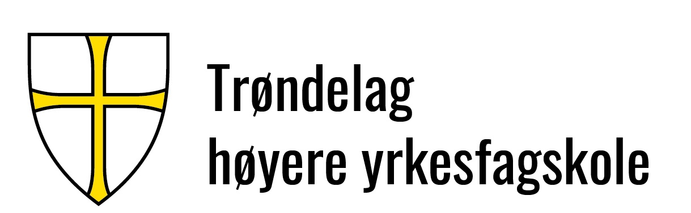 |  |  |  | Dok.id.: 1.5.3
Prosedyre for sikkerhet ved arbeid i og drift av elektriske anlegg (FSE) og førstehjelp |  |  |  | Prosedyre
Utgave:  1.00 | Skrevet av:  Ottar Skålbones | Gjelder fra:  23.11.2023 | Godkjent av:  Svein Ove Dyrdal | Sidenr:  1 av 2
1. Formål
Prosedyren skal sikre at THYF ivaretar krav gitt av Forskrift om sikkerhet ved arbeid i og drift av elektriske anlegg (FSE). Alle som kan bli utsatt for elektrisk fare i jobbsammenheng er underlagt FSE (se § 2 i FSE, samt punkt 3.4.1 i NEK EN 50110-1; hvor dette er definert). Forskriften gjelder for elektriske anlegg og elektrisk utstyr som kan frembringe risiko for brann, eksplosjon, elektromagnetisk støy, overspenninger, følgeskade av funksjonssvikt, utvikling av giftige gasser og elskade.
2. Omfang
Prosedyren gjelder for alle utdanningsområder ved Trøndelag høyere yrkesfagskole (THYF).
3. Ansvar og myndighet
Ansvar og myndighet er beskrevet under
- Utdanningsleder har overordna ansvar for at prosedyren er kjent og følges opp på undervisningsområdet. Hen har også ansvar for at Faglig ansvarlig (FA) kjenner sitt ansvar i de tilfeller hen ikke selv innehar rollen.
- FA har ansvar for at undervisningspersonell og studenter som gjennom sitt virke er utsatt for risiko for strømgjennomgang, har gjennomgått årlig sikkerhets- og førstehjelpsopplæring. Hen har også ansvar for utpeking av Ansvarlig for arbeid (AFA) i hht. FSE for de Emner som omfatter arbeid/undervisning med sikkerhetsrisiko i de tilfeller faglig ansvarlig selv ikke innehar rollen.
- AFA har ansvar for etablering av sikkerhetstiltak, oppsyn ved utførelse av arbeid og avvikling av sikkerhetstiltak når arbeidet er ferdig.
4. Definisjoner
Med FSE-kurs forstås e-læringskurs eller internkurs i regi av THYF-ansatte. Med førstehjelpskurs forstås praktisk klasseromskurs.
5. Beskrivelse
Alle studenter og lærere som gjennomfører LAB-øving eller annet undervisningsopplegg som innebefatter risiko for strømgjennomgang skal ha godkjent FSE- og førstehjelpskurs før undervisning gjennomføres. Normalt betyr dette så fort som mulig etter starten på nytt skoleår.

  - FSE
FA for det enkelte studiet har ansvar for å bestille nødvendig årlig FSE e-læringskurs til undervisningspersonell og studenter som tilhører studiet. Dette gjøres gjennom å sende kursdeltakerens navn, telefonnummer og e-postadresse til UL Elektro ottsk@trondelagfylke.no.

  - Førstehjelp
FA bestiller og tilrettelegger for gjennomføring av førstehjelpskurs. Det anbefales at kurset inneholder førstehjelp i forbindelse med strømgjennomgang.

Kryssreferanser
1.2.1 | 1. Kvalitetssystem - systembeskrivelse og organisering.
1.2.20 | PRO.5 Rollebeskrivelser for THYF samt mandat for ledergruppe og fagråd.

Eksterne referanser
.18.3.1 Lov om tilsyn med elektriske anlegg og elektrisk utstyr (el-tilsynsloven) 
.18.3.2 Forskrift om sikkerhet ved arbeid i og drift av elektriske anlegg (FSE)

